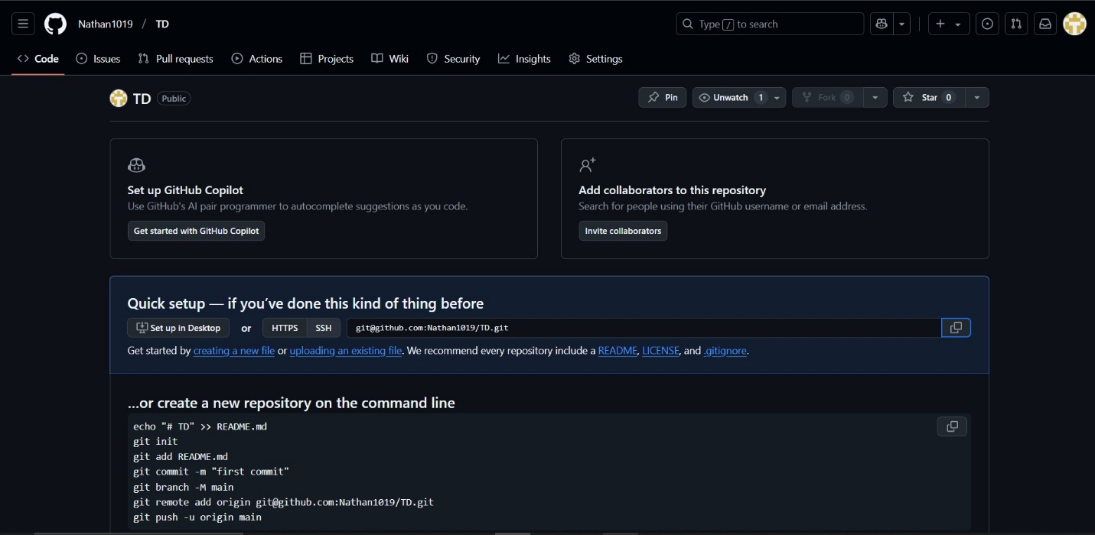

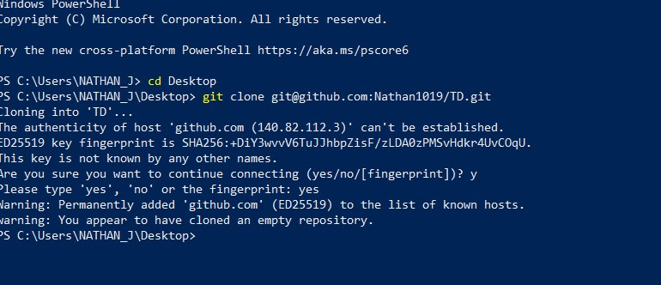

1. Navigation vers le bureau : L'utilisateur change de répertoire pour se placer dans le dossier Desktop à l'aide de la commande cd Desktop.

2. Commande git clone :

L'utilisateur exécute la commande git clone git@github.com:Nathan1019/TD.git pour cloner un dépôt nommé TD depuis GitHub.

Une vérification de la clé SSH est demandée, car l'authenticité de l'hôte GitHub n'a pas encore été confirmée sur cet ordinateur.

3. Acceptation de l'hôte :

L'utilisateur accepte la connexion en tapant yes, ce qui ajoute GitHub à la liste des hôtes connus.

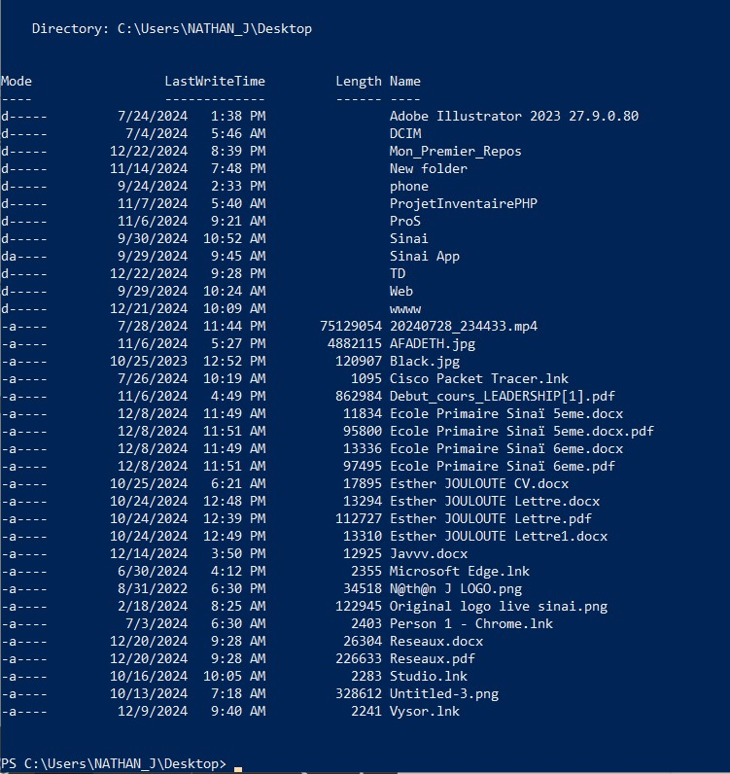

5. Liste des fichiers du bureau :

L'utilisateur exécute la commande ls pour afficher le contenu du bureau, où plusieurs dossiers et fichiers sont listés.

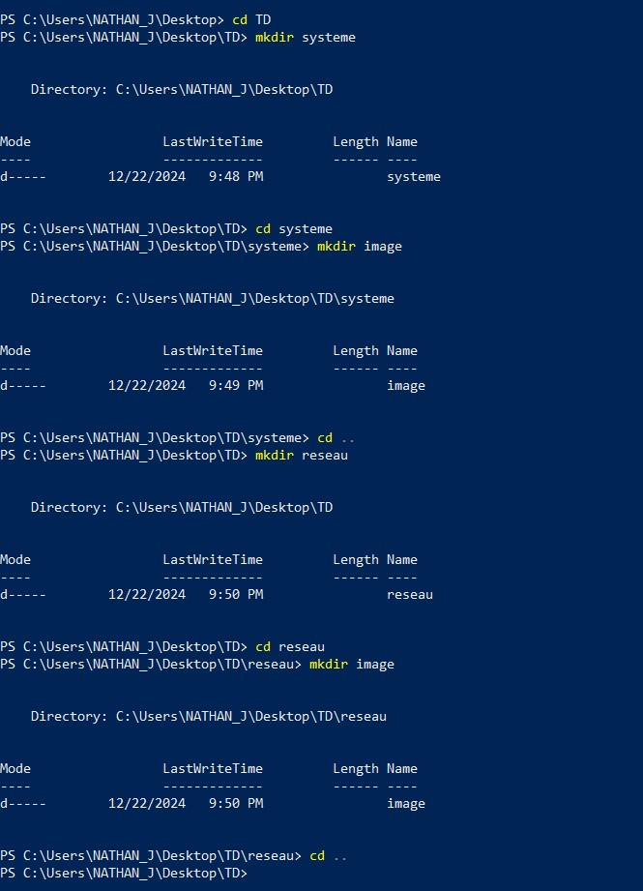

1. Navigation dans le dossier TD :

L'utilisateur accède au répertoire TD sur le bureau avec la commande cd TD.

2. Création du dossier systeme :

À l'intérieur du répertoire TD, un nouveau dossier nommé systeme est créé avec la commande mkdir systeme.

3. Création du sous-dossier image dans systeme :

Après être entré dans le dossier systeme (cd systeme), l'utilisateur crée un sous-dossier nommé image à l'aide de mkdir image.

4. Retour au dossier TD :

L'utilisateur revient au répertoire parent TD avec la commande cd ...

5. Création du dossier reseau :

Dans le répertoire TD, un autre dossier nommé reseau est créé avec la commande mkdir reseau.

6. Création du sous-dossier image dans reseau :

Après être entré dans le dossier reseau (cd reseau), l'utilisateur crée également un sous-dossier nommé image avec mkdir image.

7. Retour final au dossier TD :

L'utilisateur revient une fois de plus au répertoire parent TD avec la commande cd ...